Talking point for the meeting with the Minister of National Defence of the Republic of Turkey, Mr. Fikri Işık
Key messages

- Congratulate with appointment
- Gratitude for political support;
- Extensive practical assistance provided for the development of Georgian Armed Forces;
- Request support to adequately reflect overall success and get strong political/practical deliverables regarding irreversibility of Georgia’s membership in the Alliance at the 2016 Warsaw Summit Communiqué.
- Stress necessity of timely and effective execution of the SNGP as it has been designed to further speed up Georgia’s membership process. Gratitude for active engagement
- Underline importance of enhancing cooperation in bilateral and multilateral formats;
- Reiterate invitation to Batumi in coming months to sign trilateral agreement on cooperation.
- Underline Georgia’s contribution to the international operations;
- Express pleasure to Turkey for sending high level Turkish delegation on GDSC on May 24-25
- Extend an invitation to visit Georgia

Bilateral Defence Cooperation

- Express gratitude form very extensive cooperation in the educational field (more than 1900 Georgian Military personnel participated in different military courses offered by Turkish military institutions).

- Appreciate of Turkish support in development of Georgian training capabilities.

- VERY IMPORTANTT: Welcome Turkish MOD decision to support Georgia in Engineering Capabilities development. Turkish side has conducted assessment of Geo. Engineer capabilities in 2015. We are expecting Turkish delegation to visit Georgia to agree on the action plan and start practical activities.
INFO: according to the preliminary information received from our Defence attaché, Turkish side plans to grant about 4 million liras ( 1.3$ million USD) to Georgia in 2016 to support the project. ჯობს ჩვენი მხრიდან არ მოხდეს ამ ინფოს გაჟღერება რადგან თურქული მხარის ოფიციალური დასტური ჯერ არ მიგვიღია.

- Underline importance of material-technical assistance provided by Turkish side in the framework of annual logistic support protocols.

INFO: about 3.6-3.8 $ of unspent Turkish grant (years 1999-2009) should be reallocated to Georgia from 2017.

- Appreciate Turkish support for modernization of Marneuli military airfield.

INFO: according to the preliminary information received from our Defence attaché, Turkish side plans to grant about 500,000 liras (165.000 USD) to Georgia in 2016 to support the Marneuli project. ჯობს ჩვენი მხრიდან არ მოხდეს ამ ინფოს გაჟღერება რადგან თურქული მხარის ოფიციალური დასტური ჯერ არ მიგვიღია.

- Underline importance and good experience of joint multinational exercises. Reiterate willingness to have Turkish participants in Multinational exercise Agile Spirit which will be conducted on September 1-13 in Georgia.

- Welcome Cooperation between Special Operation Forces.
- Interactions between intelligence units is another important area of bilateral cooperation

- Express readiness to continue offering Georgian language course to Turkish militaries.

- Underline importance of cooperation between mapping services. Thank Turkish side for kind invitation to hold first trilateral meeting in Turkey in June 2016.

INFO: General Staff of Turkish Armed Forces has national mapping agency which is central mapping institution in the country and is responsible for all kinds of ordinary and digital land maps for military and civilian purposes.

- Underline importance of cooperation in the field of cyber-security. Thank Turkish side for kind invitation to hold next bilateral meeting on 28-29 June in Ankara.

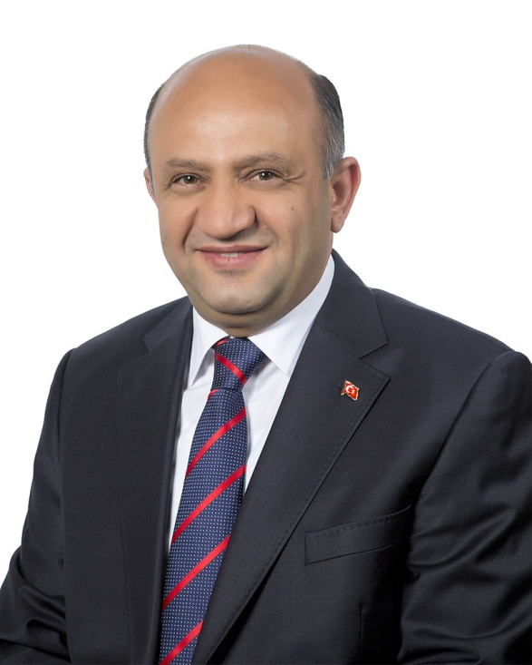
თურქეთის რესპუბლიკის ახალი ეროვნული თავდაცვის მინისტრის ფიქრი იშიქის ბიოგრაფია

თურქეთის რესპუბლიკის ეროვნული თავდაცვის მინისტრი ფიქრი იშიქი დაიბადა 1965 წლის 13 სექტემბერს სოფ. ბაბაჯანში (შირანის რაიონი, გიუმუშჰანეს პროვინცია). დაამთავრა ახლო აღმოსავლეთის ტექნიკური უნივერსიტეტის პედაგოგიური ფაკულტეტი, მათემატიკის პედაგოგის სპეციალობით. წლების განმავლობაში მუშაობდა სტამბოლის და იზმითის კერძო სკოლებში ინგლისური ენის და მათემატიკის პედაგოგის თანამდებობებზე. ასევე, ეკავა მმართველი თანამდებობები კვების მრეწველობის პროფილის კომპანიებში. იყო 23-ე და 24-ე მოწვევის პარლამენტის წევრი (ქოჯაელის დეპუტატი) „სამართლიანობის და განვითარების პარტიის“ რიგებიდან. 2013 წლის 31 იანვარს არჩეულ იქნა თურქეთის დიდი ეროვნული კრების ეროვნული განათლების, კულტურის, ახალგაზრდობის და სპორტის კომისიის თავმჯდომარედ. 2013 წლის 25 დეკემბერს დაინიშნა მეცნიერების, მრეწველობის და ტექნოლოგიების მინისტრის თანამდებობაზე. ანალოგიური თანამდებობა ეკავა 2015 წლის 24 ნოემბერს დასახელებულ 64-ე მთავრობაში. 2016 წლის 24 მაისს დანიშნულ იქნა თურქეთის რესპუბლიკის ეროვნული თავდაცვის მინისტრის თანამდებობაზე. ფლობს ინგლისურ და არაბულ ენებს. ჰყავს მეუღლე და სამი შვილი.

In addition to expert and educational support Turkey annually allocates $ 500.000-700.000 grant for the Ministry of Defense of Georgia. After the 2008 war the Turkish Ministry of Defense provided medical equipment as well as assistance for 17 Georgian military servicemen.
Turkey is the lead nation in Aviation Project and has deployed specialists to support Maritime Security and Military Police projects. Last week aviation experts visited Georgia.
Deputy Defence Minister Mr. Şuay Alpay participated
Turkish side significantly contributed to the Georgian Defence Academy before 2006. TIGES training simulators of artillery intelligence and firing handling center (10 pcs) were granted to the Krtsanisi Training Center by Turkish side.
Within the framework of the financial assistance for the period of 2010-13, two contracts have been entered into force with the Turkish companies KAYLAR and YAKUPOGLU for the delivery of the products valued 700,000 and 1.1 Million $ (kitchen inventory, military shoes and sleeping bags).
Turkey provided material-technical support to our SOF (optic and network devises, winter equipment) and helped to develop the infrastructure of training unit located in Adlya. 19 Georgian militaries will participate in “Comando” training in Turkey ( 6-12 June).
In 2015 four Turkish servicemen attended 6 month course in Tbilisi.

